第47届世界技能大赛江苏省选拔赛
飞机维修项目技术工作文件

第47届世赛江苏省选拔赛组委会技术工作组

2022年7月

目 录
一、技术描述 1
（一）项目概要 1
（二）基本知识与能力要求 1
（三）相关文件 8
二、试题与评判标准 10
（一）竞赛项目 10
（二）试题（样题） 12
三、竞赛细则 28
（一）考核时间安排 28
（二）裁判构成和分组 28
（三）考核纪律 29
（四）违规处理 30
（五）评判流程说明 31
四、竞赛场地和设施设备 32
（一）赛场规格要求 32
（二）考核相关设施设备 33
五、安全和健康要求 48
（一）选手安全防护措施要求 48
（二）有毒有害物品的管理和限制 48
（三）医疗设备和措施 49

一、技术描述

（一）项目概要
飞机维修是保证飞机/直升机安全服役的一项技能，其主要工作内容是按照标准和程序要求对飞机/直升机进行维护检查，发现并排除故障，使飞机/直升机达到安全服役状态。
世界技能大赛飞机维修项目比赛要求选手熟悉飞机/直升机及其动力（发动机）、结构、液压、操纵、航空电气等系统的原理和组成，具备钣金折弯成形、铆接、导线制作、机务维护等基本知识和技能，掌握简单的电气系统原理图、接线图，能够正确使用各种工具和测量、检查设备，能在飞机/直升机或模拟舱内拆卸和安装零部件，能调整操纵控制系统，具备机务检查及故障查找、判断和准确描述的技能。

（二）基本知识与能力要求
序号 | 相关要求 | 权重
1 | 工作组织和管理 | 5%
基本知识 | 选手需要了解并掌握：  ·企业维修策略手册（MPM）  ·ATA章节或等同内容  ·健康和安全法令、义务和文件  ·厂家和政府批准的手册和数据  ·需使用个人安全防护设备（PPE）的情况，包括安全鞋靴、护目镜和听力防护用品、手套和面罩  ·必须使用静电耗散设备防止出现系统损伤的情况  ·手动工具、动力工具和机械工具/设备的用途、使用方法、注意事项、维护和储存，以及安全影响

·材料的用途、使用、保护和安全存储
·有关环保材料的使用、废品最小化以及再生材料的可持续性方法
·工作流程、时间管理和费用分析的本质
·研究、计划、检查和注意各操作得详细情况并控制其精确度的重要性
·确认所完成的任务可以满足国际适航标准的意义
·有资质的技术人员和工程师作为签发飞机可飞行授权的职责
·作为团队一员按时节约地完成任务的重要性
·团队工作更广泛得重要性
·团队中个体的职责和责任
·团队成员的长处和短处，以及如何最大化利用现有的资源最好的组织团队
工作能力 | 选手应能够做到：  ·坚定认真地遵循健康和安全标准、法规和规定  ·确定并使用适当的个人防护设备包括安全鞋靴、护目镜和听力防护设备  ·安全的选择、使用、清洗、维护和保存各种工具和设备  ·对所有材料进行安全的选择、使用和存储  ·最有效地规划工作区域  ·遵守可保证工作区干净整洁的纪律  ·精确测量、定时检查  ·始终如一地严格使用最新版本的手册和数据按照满足国际适航要求的程序和流程操作  ·理解个人被授权限  ·按照有关招募/雇佣技术人员的行业“人为因素”要求工作  ·

在面临压力的情况下，建立并坚定地保证高质量标准和工作流程
·在团队工作的环境下规划工作流程，尽最大可能在规定时间内安全顺利地完成任务
·在团队工作的环境下组织和执行任务
2 | 沟通和人际交往 | 5%
基本知识 | 选手需要了解和掌握：  ·建立并客户保持信心的意义  ·在一起工作的相关工作人员的职责和要求  ·建立并保持富有成效的工作关系的价值  ·具有/发展行业接受的态度、天资和能力：“3A”成功的重要性  ·在有效团队工作中的人际关系技巧  ·快速解决误会和需求冲突的重要性  ·人为因素
工作能力 | 选手应能够做到：  ·正面地理解客户要求并达成客户的期望  ·提出可满足/优于客户要求和预算的建议  ·为客户或管理人员提供时间预估  ·在团队中扮演正面角色，例如保证安全  ·进行研究性讨论，例如为了解决技术问题而进行研究讨论  ·经常向同事通知/更新计划中的维护流程并协调讨论时间安排，从而将工作/生产能力方面的冲突降到最低  ·对自我工作表现进行有建设性和正面的反应  ·确认是否需要支持机构如：物流供应商、工程部门以及厂家技术支持
3 | 问题的解决、革新和创造 | 5%
基本知识 | 个体（选手）需要了解并掌握：  ·工作过程中经常出现的问题种类  ·确保所有工作达到国际适航标准

·用诊断性方法解决问题
·按照厂家维护手册和文件的最新版本解决问题的重要性
·行业的发展和趋势，包括新材料、方法和工艺
·在团队中的合作，开发出一条在适航条件下以最经济的方式按时安全地完成任务的方法
工作能力 | 个体（选手）应做到：  ·进行定期工作检查，从而保证后期出现的问题最小化  ·质疑不正确的信息，防止出现问题  ·快速确认并了解问题，使用最新版本的厂家维护手册和文件，根据自我管理流程解决问题  ·与飞行员进行故障诊断讨论，从而确定技术问题的根本原因  ·坚持解决复杂问题  ·找准机会提出改进产品并提高顾客满意度的建议  ·把想法提交给管理人员  ·开发潜在新技术  ·尝试新方法，接受变化  ·理解并执行维护流程  ·鼓励对自己完成的工作进行自我检查和确认，也可以在团组环境合作，最后达到国际适航标准
4 | 飞机初始验收维护检查 | 12%
基本知识 | 个体（选手）需要了解并掌握：  ·ATA第05、12、20、51、60章以及等同内容  ·企业维护策略手册（MPM）  ·厂家维护手册、文件包括适航指令、服务通报等  ·维护任务卡  ·适航责任
工作能力 | 个体（选手）需要能够：  ·

理解并运用相应的维护手册和批准的说明文件，包括对定期验收检查流程进行说明的任务卡
·按照初始检查清单，精确地确定飞机是否能够安全飞行或是否需要进一步检查
·开闭各种检查口盖
·按照要求运行各系统，确定系统工作是否正常
·精确地完成相应的文件，从而反映出初始验收检查的完成情况
·清楚准确地记录故障，并通知管理人员
·严格按照国际适航标准完成所有任务
5 | 飞机结构修理（有色金属） | 23%
基本知识 | 个体（选手）需要了解并掌握：  ·ATA第51章以及等同内容  ·厂家结构修理手册和等同内容  ·工程图纸和文件  ·不同种类的金属及其特性  ·计算折弯和铆钉长度的公式  ·铆钉种类和用途  ·精密测量仪器  ·结构修理技术  ·损伤报告填写流程  ·与其他技术实体（技术支持、公司批准的程序等）进行有效的交流并针对延误时间进行共同工作的意义
工作能力 | 个体（选手）应做到：  ·确认修理需求，并获取批准的修理方案  ·对于复杂修理，应理解厂家的工程图纸包括但不限于：槽形嵌入件修理、曲折弯管、OGEE双曲线折弯、冲片、长桁拼接和榫接  ·填写损伤报告  ·精确计算平面布局尺寸  ·

复杂截面和槽形件成型，并按照标准操作（AC43-13）要求装配，从而达到修理组件的目的
·高精度地钣金折弯，保证转角圆滑过渡，无刻痕
·选择适当的标准件（实心铆钉、抽芯铆钉、高锁铆钉等）
·根据提供的工程图纸布局标准件、精确地确定铆钉长度并安装实心/抽芯铆钉
·对完成的修理工作进行评估，并将故障和修理前后不一致的状态报给技术监控人员
·证明工作是按照适航标准完成的
6 | 复材结构修理 | 18%
基本知识 | 个体（选手）需要了解并掌握：  ·ATA第51章及等同内容  ·工程图纸  ·厂家结构修理手册及等同内容  ·厂家检查标准（目视、榔头/手敲击测试、涡流等）  ·复合材料的不同种类和特性  ·复合材料修理的不同种类及其优缺点  ·费用、时间、材料供应和设备要求对给定修理区域的影响  ·精密测量仪器  ·修理/制造技术
工作能力 | 个体（选手）应做到：  ·确定修理需求  ·理解厂家维护文件和工程数据  ·通过目视、榔头/手敲击测试确定故障  ·使用厂家文件中的材料数据和行业标准操作（如AC43-13），根据标准/典型修理数据形成书面修理方案  ·使用厂家结构修理手册及等同内容  ·

根据厂家批准的数据（板材边缘嵌注、胶接/铆接金属补片、空隙注胶、玻璃纤维接合等）从一系列标准小修理区中选出最小修理区域
·从现有的库存中选择适当的复材修理材料
·按照修理方案预估停机时间、所需人力和材料费用
·根据修理的复杂程度和飞机的停机时间评估修理的经济可行性
·指出完成修理的关键环境变量
·与技术监控人员交流，达成最终修理方案
7 | 外场可更换单元（LRU）电气 | 20%
基本知识 | 个体（选手）需要了解并熟悉  ·SWPM标准接线手册相关章节  ·ATA第24章及等同内容  ·电气图、电气符号识别  ·不同导线元器件类型及特点  ·专用设备、工具、量具使用规范
工作能力 | 个体（选手）应做到：  ·按图样独立完成线路加工、连接  ·熟练掌握专用工具、设备的校验及操作方法  ·依据图样、规范、工卡等技术文件，使用设备、工具完成电气线路制作、检查、测试、故障判断及排除等
8 | 确认并放飞程序 | 12%
基本知识 | 个体（选手）需要了解并掌握：  ·ATA章节05、10、11、12、24、27章或等同内容  ·准确记录完工报告的作用  ·完成定期检查对飞机系统的影响和作用  ·“飞机修理后可飞行”包括最少设备清单（MEL）的正确流程  ·下列认证声明的意义：  ·“上述维护是按照相应的适航标准进行的”  ·“飞机已经按照设计状态装配，达到安全可飞状态”  ·故障延期对飞机出勤的影响

·尽量使用飞机最少设备清单（MEL）或等同内容进行飞机调度
·按照厂家操作规程确定修理和更改对飞机“净重和平衡报告”计算的影响
·按照飞机厂家维护文件包括任务卡管理文件
·确认技术人员/工程师可以放飞的责任
·如何确定飞机重量和平衡报告的版本是所需的版本，如有需要如何进行此项工作
工作能力 | 个体（选手）应做到：  ·评估工作指令包并形成飞机认证计划  ·根据最新版本维护手册上的操作规程理解故障和排故报告包括任务卡  ·确保飞机已经按照设计状态装配达到可飞状态，并确定所有的重要维护都达到适航状态  ·将工作指令包中完成的影响飞机当前状态的工作填入飞行履历本（包括维护概述和维护放飞）  ·准备验收报告，供今后的机务人员查阅
合计 |  | 100%

（三）相关文件
本项目技术工作文件只包含项目技术工作的相关信息。除阅读本文件外，开展本技能项目竞赛还需配合其他相关文件一同使用：
世界技能大赛 – 大赛规则，竞赛规则A、竞赛规则B；
世界技能大赛 – 道德行为准则；
第47届世界技能大赛江苏省选拔赛竞赛技术规则；
比赛所执行的部分专业技术规范和标准如下：
Advisory Circular AC43.13-1B 飞机检查和维修咨询通告；
SWPM 20-00-10 安全操作
SWPM 20-00-12 插钉压接工具参考
SWPM 20-00-15 导线绝缘层剥除
SWPM 20-10-06 布线检查
SWPM 20-10-11 布线装配及安装形式
SWPM 20-10-12 线束支撑
SWPM 20-10-13 电线电缆维修
SWPM 20-10-14 热缩套管安装；
SWPM 20-10-15 屏蔽接地装配
SWPM 20-15-04 导线绝缘层去除；
SWPM 20-15-21 接线端子及接线螺栓。
SWPM 20-30-00 设备电气连接
SWPM 20-30-12 并接头装配
SWPM 20-40-00 焊接型插钉装配
SWPM 20-84-19 MS25257型指示灯端接
SWPM 20-60-00 插钉导体规格调节装配
SWPM 20-60-02 插钉更换
SWPM 20-60-06 电连接器安装
SWPM 20-60-09 无屏蔽直式后附件装配

二、试题与评判标准

（一）竞赛项目
1. 考核模块
考核总成绩为100分，各模块命题按100分命制，计算总分时按下表所示比例进行折算，选手各模块得分按比例折算后相加的总和为本次考核实际得分。
模块编号 | 模块名称 | 竞赛时间  （分钟） | 分数
模块编号 | 模块名称 | 竞赛时间  （分钟） | 评价分 | 测量分 | 合计 | 权重折算分
A | 飞机结构维修 | 240 |  | 100 | 100 | 30
B | 外场可更换单元（LRU）电气 | 120 |  | 100 | 100 | 25
C | 初始验收检查 | 90 |  | 100 | 100 | 20
D | 复合材料修理 | 240 |  | 100 | 100 | 25
总计 |  | 690 | 0 | 400 | 400 | 100
注:各模块考核时间可能会有调整。
2. 考核模块简介
模块A：飞机结构维修

选手依据技术文件，按照各项技术要求和考核点，规范地在指定工作位和加工制造设备上完成钣金组件的加工和装配。考核选手正确理解文件和识图、钣金件展开计算、折弯纹理布置、规范使用设备、规范使用工具与量具、制件加工与装配技术的能力。
模块B：外场可更换单元（LRU）电气
选手依据图纸、规范、工卡等相关技术文件，按照标准规范的要求及技术考核点，在指定的环境中完成线路的制作、连接、装配及检查测试。考核选手对标准规范的理解和掌握，正确检查、校验和使用专用设备、工具，以及对图例的认识、线路逻辑分析、正确填写相关表格文件、良好的沟通与交流的能力。
模块C：初始检查模块
选手依据直升机（或飞机）初始验收检查程序，按机务检查的规范要求和适航要求，完成初始验收检查内容，同时提交相应的文件报告，记录维护检查过程中发现的故障。考核选手对直升机（或飞机）结构和原理的理解和掌握，独立完成机务检查发现故障的能力，以及正确表述故障现象的能力。
模块D：复合材料修理
选手依据实物零件、工程图纸，按ATA相关章节、行业标准规范手册（AC43-13）、厂家结构修理手册的内容，确定修理需求，并独立完成损伤检查、打磨修理、表面清洗、配置胶液、制作补片、补片铺贴、真空包装操作。考核选手对标准规范手册的理解和掌握，独立完成检查、分析及排除故障的能力，正确选择修理材料和使用工量具的能力。
- 命题方案

本届飞机维修项目江苏省选拔赛的比赛模块命题本着如下原则确定：以第46届世界技能大赛竞赛模块为基础，比赛项目尽可能保留世界技能大赛的知识点，并缩短比赛时间，比赛项目及评分工作应在三天内完成。
模块A、B、D提前公布试题，本次选拔赛赛前进行小于30%修改。
模块C提前公布样题，竞赛用的直升机/飞机的型号由承办方落实，具体型号需在赛前15天公布，比赛前3天公布故障类型，不公布故障设置的具体位置点，赛前7天每个参赛队可以提供5个故障点给裁判长，组成故障点题库（题库不少于40个故障点），裁判长将在初始检查模块开始前3天，在各参赛队提供的故障中，审核并确定合格的故障，裁判长和场地经理在模块开始的当天赛前1小时组织抽签。由负责机务检查的裁判和直升机/飞机机务保障人员设置故障。设置故障的裁判和第三方机务保障人员需采取一定封闭隔离措施。

（二）试题（样题）
1. 飞机结构维修模块

（1）考核目标
重点考核参赛者理解图纸的能力，能够按图纸制出钣金零件及准确装配零件及紧固件，按照提供的图纸安装实心铆钉。

（2）考核技术要素
序号 | 考核要素
1 | 理解图纸。

2 | 简单钣金件成形。
3 | 按照图纸进行布局。
4 | 按图纸修配零件角度、尺寸及形状，修配出的二维尺寸参数、四角垂直度、零件对缝间隙须满足图纸规定。
5 | 按图纸确定紧固件位置并制孔，铆钉边距、铆钉间距、制孔质量须满足图纸规定。
6 | 安装实心铆钉，铆钉头变形与机械损伤、铆钉头单向间隙、铆钉镦头高度、铆钉镦头直径、铆接质量须满足图纸规定。
7 | 工件表面精整，工件表面机械损伤、工件表面变形量（平面度）须满足图纸规定。
8 | 不得损伤工件、工具。
9 | 现场清理。

（3）考核程序
①按图纸计算展开料并下料；
②成形及修配零件；
③按图纸确定紧固件位置并钻孔；
④安装紧固件；
⑤清理。

（4）比赛所用资料
①技术文件；
②比赛用图。
选手在比赛过程中所需图纸如下图所示：
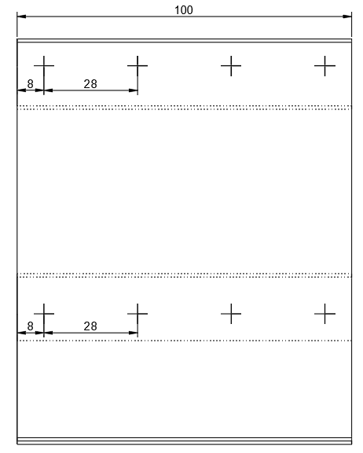
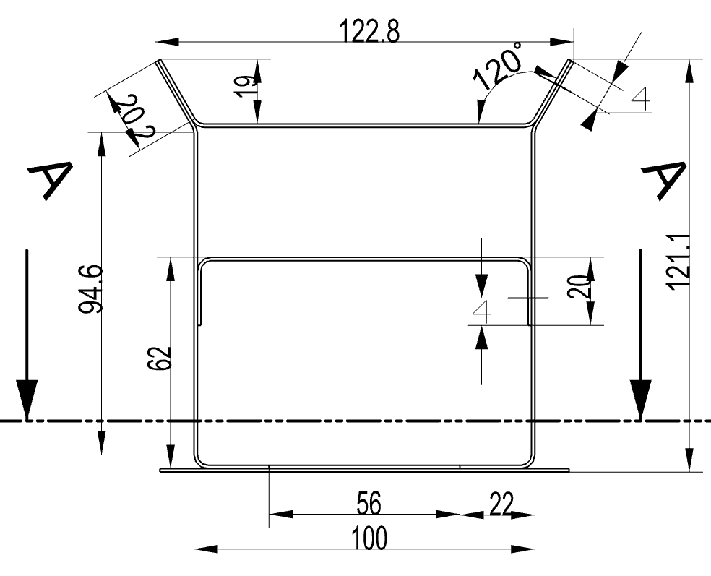
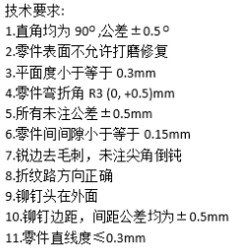
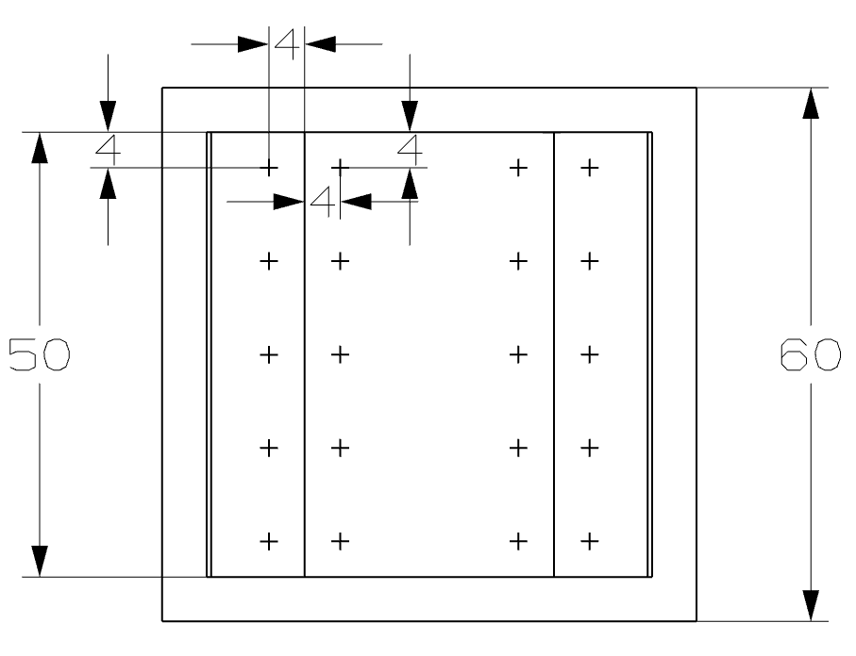



（5）评分标准
由裁判组按以下标准对参赛选手测试过程中的操作及提交的零部件进行评分，具体如下表所示：
序号 | 考核要素 | 分值
1 | 安全文明生产 | 5
2 | 钣金零件尺寸 | 24
3 | 纹路方向 | 1
4 | 折弯半径和角度 | 10

5 | 所有边缘光滑、无磕伤 | 2
6 | 铆钉边距、间距、行距 | 18
7 | 铆钉钉头、墩头质量 | 21
8 | 折弯R区有无裂纹、桔皮 | 1
9 | 孔质量 | 7
10 | 表面质量/工具磕伤 | 2
11 | 装配对称 | 4
12 | 工件表面变形量（平面度） | 2
13 | 工件间局部间隙 | 2
14 | 工件之间不能有多余夹杂物 | 1
 | 总计 | 100
2. 外场可更换单元（LRU）电气模块
（1）考核目标
考核选手依据指定的线路图及标准规范，正确使用专用工具在模拟安装板上制作、装配及测试电缆的能力。
（2）考核技术要素
序号 | 考核要素
1 | 理解线路图和标准手册。
2 | 元器件安装规范。
3 | 电缆成束及捆扎技能。
4 | 导线制作和导线标识要求。

5 | 插头座装配技能。
6 | 导线压接及焊接技能。
7 | 接线端子安装技能。
8 | 电压、电阻测量。
9 | 专用工量具的使用。
（3）比赛程序
①按照清单清点工具、材料
②按照线路图及标准规范安装元器件和准备线路板
③按照线路图及标准规范布线成束
④按照线路图及标准规范将线束安装固定在模拟安装板上，并进行标识
⑤按照路图及标准规范进行端子压接及安装
⑥按照接线图及标准规范安装并连接开关及灯组件的电线
⑦按照线路图及及标准规范安装和完工插头接线
⑧进行导通检查和电压检查
⑨进行线路逻辑功能检查
⑩清扫整理
（5）比赛所用资料
①标准与规范
AC21-99 Sect 2 Chap 4
SWPM 20-10-11
SWPM 20-10-14
SWPM 20-15-04
SWPM 20-15-21
②安装板位置图
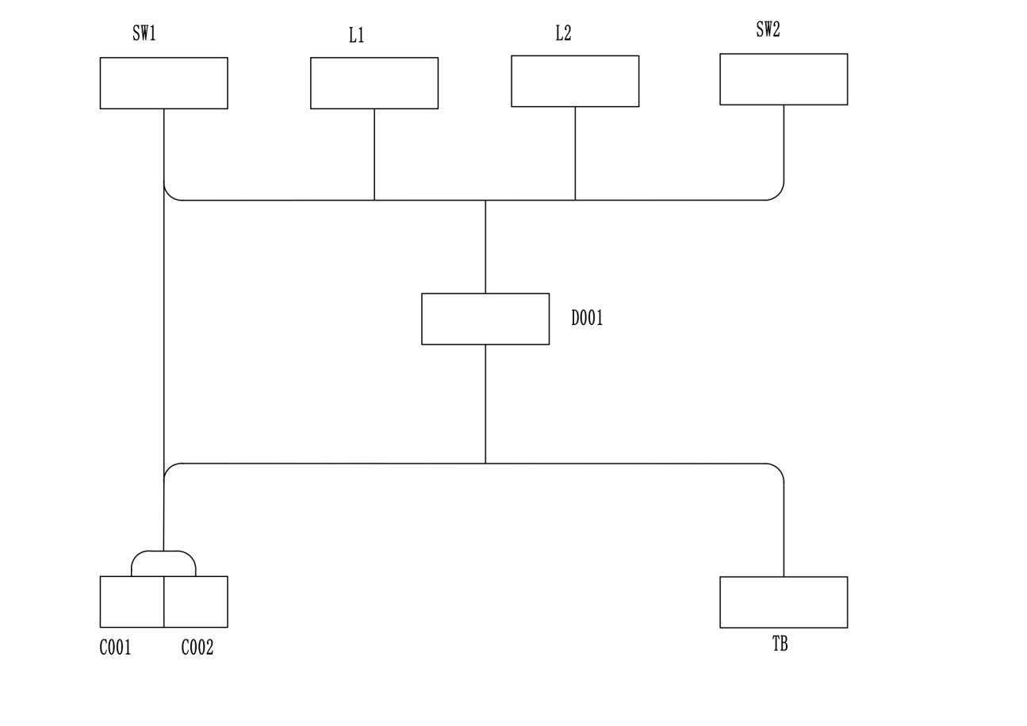
注：D0001:按线路图所示选择正确的插头插座
SW1/SW2：开关操作方向为上下扳动
L1/L2：信号灯
C001/C002：断路器
③线路图
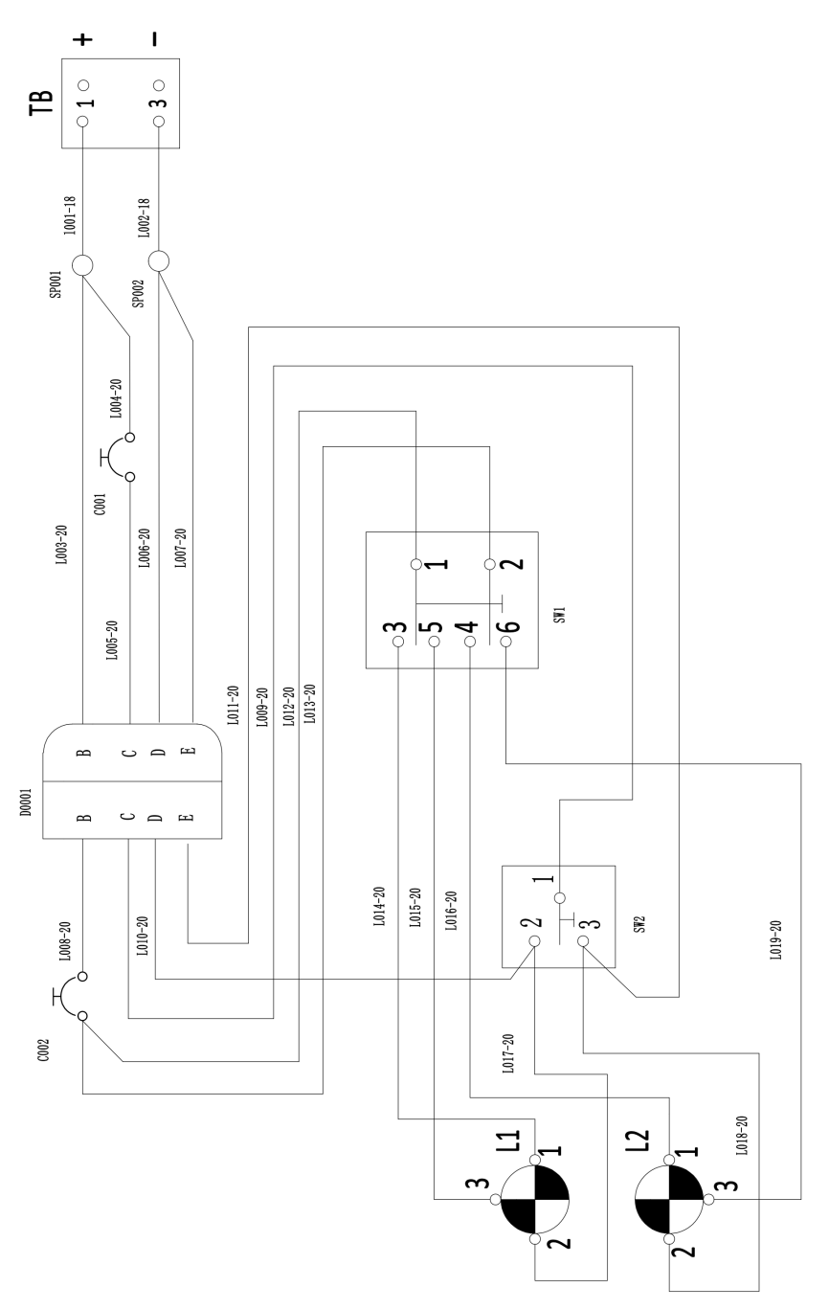
（6）评分标准
序号 | 考核要素 | 分值
1 | 安全文明生产 | 4
2 | 接线板元器件安装 | 11
3 | 布线与捆扎固定 | 14
4 | 标识制作与安装 | 10
5 | 剥线 | 5
6 | 接线压接及装配 | 24
7 | 焊接 | 18
8 | 线束导通检查 | 4
9 | 电压检测 | 3
10 | 功能检测 | 5
 | 总计 | 100

3. 初始验收检查模块
特别提示：实际比赛时本模块考核内容和评分标准将根据承办单位所能提供的直升机（或飞机）型号进行相应改变。考核机型初定为Robinson R44或AW109，本技术文件依据R44机型编写。

（1）考核目标
重点考核选手按照手册规定的程序完成直升机（或飞机）飞行前检查的能力，确保直升机（或飞机）各系统正常，可以正常执行飞行任务。根据现场作业情况，来评测选手的日常维护检查水平、工具资料的运用能力、问题的分析处理能力。

（2）考核技术要素
本模块考核技术要素见下表。
序号 | 考核要素
1 | 阅读并理解维护手册。
2 | 直升机（飞机）系统、布局等基本知识。
3 | 正确的检查路线。
4 | 观察周边环境并警示。
5 | 故障发现、判断。
6 | 故障正确描述。
7 | 使用辅助工具。
8 | 清理、清洁。

（3）考核程序
①参赛者检查工具、材料是否齐全。
②按照程序要求，对直升机各个系统进行检查。
③选手对发现的缺陷进行描述，提交裁判。
④裁判组根据选手检查结果，进行评判。
⑤清理工作现场，清点工具，回收文件资料。

（4）比赛所用资料
①飞行前检查问题报告。
②评分表（供裁判组使用）。
③维护手册相关章节。

（6）评分标准
由裁判组按评委评分表对参赛选手比赛过程中的操作和检查及故障描述情况进行评分，具体如下表所示。
序号 | 考核要素 | 分值
1 | PPE安全防护 | 5
2 | 安全和警示 | 5
3 | 正确完成飞行前检查 | 25
4 | 故障查找和描述 | 65
总计 |  | 100
4. 复合材料修理模块
（1）考核目标

以上内容仅为本文档的试下载部分，为可阅读页数的一半内容。如要下载或阅读全文，请访问：https://d.book118.com/016241003031010100

